ОТДЕЛ ОБРАЗОВАНИЯ
АДМИНИСТРАЦИИ ИДРИНСКОГО РАЙОНА

ПРИКАЗ
31.08.2020 № 89 /01-05

О проведении школьного этапа всероссийской олимпиады школьников
в 2020-2021 учебном году

В целях пропаганды научных знаний, выявления и развития у обучающихся общеобразовательных организаций района творческих способностей, интереса к научной деятельности и в соответствии с Порядком проведения всероссийской олимпиады школьников, утвержденном приказом Министерства образования и науки Российской Федерации от 18.11.2013 г. № 1252

ПРИКАЗЫВАЮ:
1.Утвердить Положение об организации и проведении школьного этапа всероссийской олимпиады школьников (приложение 1).
- Назначить ответственного в районе за организацию и проведение школьного этапа всероссийской олимпиады школьников в 2020-2021 учебном году ведущего специалиста отдела образования Трофимову И. И..
- Методистам С.В.Глуховой, С.В. Абдулиной, О.В. Халевиной:
- Подготовить задания для проведения школьного этапа олимпиады обучающихся 4-11 классов, используя методические рекомендации по разработке заданий и требований к организации
и проведению школьного этапа всероссийской олимпиады школьников
в 2020/21учебном году.
- Организовать утверждение на заседаниях РМО олимпиадных заданий.
- Олимпиадные задания отправить в общеобразовательные организации в срок до 01.10.2020г.
4. Утвердить состав оргкомитета по проведению, школьного этапа всероссийской олимпиады ( приложение №4).
5. Руководителям общеобразовательных организаций:
5.1. Разработать в соответствии с Положением об организации и проведении школьного и муниципального этапов всероссийской олимпиады школьников Положение об организации и проведении школьного этапа всероссийской олимпиады школьников в общеобразовательной организации.
5.2. Провести школьный этап олимпиады для обучающихся 4 -11 классов в срок с 1октября по 1 ноября 2020 года.
5.3. Обеспечить участие всех желающих в школьном этапе олимпиады.
5.4. Организовать работу жюри школьного этапа Олимпиады после проведения предметной олимпиады.
5.5. Назначить ответственного за организацию и проведение школьного этапа всероссийской олимпиады в сети Интернет с целью своевременного получения информации.
5.6.Обеспечить соблюдение ответственными лицами конфиденциальности относительно содержания олимпиадных заданий.
5.7. Организовать награждение победителей и призёров школьного этапа дипломами установленного образца (приложение №1).
5.8. Представить отчет о проведении школьного этапа всероссийской олимпиады в срок до 01.11.2020г. ведущему специалисту И.И. Трофимовой. (приложение №2, 3 ).
5.9. Представить календарь мероприятий школьного этапа всероссийской олимпиады школьников в 2020/21 учебном году в срок до 06.09.2020г. ведущему специалисту И.И. Трофимовой. (приложение № 5 ).
5.10. Представить сведения об ответственных специалистах за организацию и проведение школьного, муниципального этапов всероссийской олимпиады школьников в 2020/21 учебном году в срок до 06.09.2020г. ведущему специалисту И.И. Трофимовой. (приложение № 6 ).
5.11. Представить график мест проведения школьного этапа (приложение № 7 ).
5.12. Обеспечить все необходимые условия для участников олимпиады, ограничив доступ посторонних лиц на момент проведения олимпиады.
5.13. Утвердить смету расходов на организацию и проведение I ( школьного), II (муниципального) этапов олимпиады школьников.

Контроль за исполнением данного приказа оставляю за собой.

Заместитель главы района по
социальным вопросам -
начальник отдела образования Г.В.Безъязыкова

Приложение 1
к приказу отдела образования администрации Идринского района
от 31.08.2020 № 89 /01-05
Положение
о школьном этапе всероссийской олимпиады школьников
I. Общие положения.
1. Настоящее Положение определяет порядок организации и проведения школьного этапа всероссийской олимпиады школьников (далее - Олимпиада), ее организационное, методическое и финансовое обеспечение, порядок участия в Олимпиаде и определения победителей и призеров.
2. Основными целями и задачами Олимпиады являются выявление и развитие у обучающихся творческих способностей и интереса к научно-исследовательской деятельности, создание необходимых условий для поддержки одаренных детей, пропаганда научных знаний, привлечение ученых и практиков соответствующих областей к работе с одаренными детьми, отбор наиболее талантливых обучающихся для участия в краевом этапе Олимпиады.
3. В Олимпиаде принимают участие на добровольной основе обучающиеся муниципальных образовательных организаций, реализующих основные общеобразовательные программы основного общего и среднего (полного) общего образования.
4. Олимпиада проводится в два этапа: школьный, муниципальный.
5. Организаторами этапов Олимпиады являются:
- школьный этап - образовательные учреждения (далее - организатор школьного этапа Олимпиады);
6. Организатор этапа Олимпиады обеспечивают проведение по общеобразовательным предметам, перечень которых утверждается Министерством образования и науки Российской Федерации (далее - Минобрнауки России), с учетом начала изучения каждого из указанных предметов.
7. Этапы Олимпиады проводятся по заданиям, составленным на основе примерных основных общеобразовательных программ основного общего и среднего (полного) общего образования (далее - олимпиадные задания).
8. Квоты на участие в школьном этапе Олимпиады не устанавливаются.
9. Победители и призеры Олимпиады определяются на основании результатов участников соответствующих этапов Олимпиады, которые заносятся в итоговую таблицу результатов участников соответствующих этапов Олимпиады, представляющую собой ранжированный список участников, расположенных по мере убывания набранных ими баллов (далее - итоговая таблица). Участники с равным количеством баллов располагаются в алфавитном порядке. Участник, набравший в школьном этапе более 50 баллов, автоматически становится участником районного этапа Олимпиады.
10. Образцы дипломов победителей и призеров школьного этапов Олимпиады утверждаются организаторами соответствующего этапа Олимпиады.
11. Общее руководство проведением Олимпиады и ее организационное обеспечение осуществляет оргкомитет Олимпиады.
На каждом этапе Олимпиады создается оргкомитет, одной из задач которого является реализация права обучающихся образовательных организаций на участие в олимпиадном движении.
12. Оргкомитет Олимпиады:
- вносит предложения по составу предметно-методических комиссий Олимпиады; по количеству участников регионального этапа Олимпиады по каждому общеобразовательному предмету из числа победителей и призеров районного этапа Олимпиады;
- анализирует, обобщает итоги районного этапа Олимпиады и представляет отчет о проведении Олимпиады в Министерство образования Красноярского края;
- рассматривает и вносит предложения в Министерство образования Красноярского края по совершенствованию и дальнейшему развитию Олимпиады;
- готовит материалы для освещения организации и проведения Олимпиады в средствах массовой информации;
13. Методическое обеспечение проведения Олимпиады осуществляют предметно-методические комиссии Олимпиады.
14. Состав предметно-методических комиссий Олимпиады формируется из числа педагогических работников.
15. Жюри Олимпиады:
- оценивает выполненные олимпиадные задания;
- проводит анализ выполненных олимпиадных заданий;
- определяет победителей и призеров соответствующего этапа Олимпиады;
- рассматривает совместно с оргкомитетом апелляции участников;
- представляет в краевой оргкомитет Олимпиады аналитические отчеты о результатах проведения районного этапа Олимпиады.
II. Порядок проведения школьного этапа Олимпиады
16. Школьный этап Олимпиады проводится организатором указанного этапа Олимпиады ежегодно с 1 октября по 1 ноября.
17. Для проведения школьного этапа Олимпиады организатором указанного этапа Олимпиады создаются оргкомитет и жюри школьного этапа Олимпиады.
18. В школьном этапе Олимпиады по каждому общеобразовательному предмету принимают участие обучающиеся 4 - 11 классов образовательных учреждений.
19. Участники школьного этапа Олимпиады, набравшие наибольшее количество баллов, признаются победителями школьного этапа Олимпиады при условии, что количество набранных ими баллов превышает половину максимально возможных баллов.
В случае, когда победители не определены, в школьном этапе Олимпиады определяются только призеры.
20. Список победителей и призеров школьного этапа Олимпиады утверждается директором образовательного учреждения и публикуется на сайте школы.
21. Победители и призеры школьного этапа Олимпиады награждаются дипломами (приложение 1).
Диплом победителя школьного этапа всероссийской олимпиады школьников представляет собой один лист форматом 210x297 мм запечатанный с одной стороны с книжным расположением изображения.
Общий цветовой фон изображения сине-сиреневый в обрамлении гильоширной рамки синего цвета с бронзовыми элементами. В верхней части середины листа изображена эмблема всероссийской олимпиады школьников, опоясанная сверху лентой, стилизованной под Государственный флаг Российской Федерации.
В нижней части середины листа печатаются выходные данные организации-изготовителя, которые включают следующую информацию: название организации, место изготовления, год издания.
Дипломы имеют серию, которая обозначается четырьмя заглавными буквами «ПО ШЭ» и регистрационный номер, присваеваемый организатором школьного этапа всероссийской олимпиады школьников.
Дипломы заполняются организаторами школьного этапа Олимпиады. При заполнении дипломов указываются:
- предмет Олимпиады;
- фамилия, имя и отчество призера или победителя;
- класс;
- полное наименование общеобразовательного учреждения в соответствии с Уставом и его местонахождение;
- дата и место проведения;
- должность, фамилия и инициалы ответственного организатора, подпись;
- регистрационный номер.
Регистрационный номер – четырехзначное число, присваивается организатором школьного этапа Олимпиады (0001, 0002, 0003 и т.д.). Регистрационный номер имеет сквозную нумерацию для победителей и призеров, по предметам и годам. Выдача дипломов регистрируется в отдельном журнале.

1.Функции организатора школьного этапа Олимпиады.

  - Осуществляет общую организацию Олимпиады, обеспечивает соблюдение прав участников Олимпиады, решает конфликтные ситуации, возникшие при проведении Олимпиады.
1.2. Формирует оргкомитет Олимпиады, жюри Олимпиады по каждому общеобразовательному предмету и утверждает их составы.
1.3. Устанавливает количество баллов по каждому общеобразовательному предмету и классу для участия в школьном этапе Олимпиады.
1.4. Обеспечивает хранение олимпиадных заданий по каждому общеобразовательному предмету для школьного этапа Олимпиады, несет установленную законодательством Российской Федерации ответственность за их конфиденциальность.
1.5. Заблаговременно информирует руководителей организаций, осуществляющих образовательную деятельность по образовательным программам основного общего и среднего общего образования, расположенных на территории Идринского района, участников школьного этапа Олимпиады и их родителей (законных представителей) о сроках и месте проведения школьного этапа Олимпиады по каждому общеобразовательному предмету, а также о требованиях к организации и проведению Олимпиады.
1.6. Утверждает результаты школьного этапа Олимпиады по каждому общеобразовательному предмету (рейтинг победителей и призеров школьного тапа Олимпиады) и публикует их на сайте отдела образования администрации Идринского района, в сети «Интернет», в том числе протоколы жюри школьногоэтапа Олимпиады по каждому общеобразовательному предмету.
1.7. Передает результаты участников школьного этапа Олимпиады по каждому общеобразовательному предмету и классу организатору муниципального/регионального этапа Олимпиады в формате, установленном Минобрнауки России.
1.8. Награждает победителей и призеров школьного этапа Олимпиады грамотами образовательных учреждений/отдела образования администрации Идринского района.
1.9. Осуществляет информационную поддержку школьного этапа Олимпиады.

2. Функции оргкомитета школьного/муниципального

этапа Олимпиады.
2.1. Обеспечивает организацию и проведение школьного этапа Олимпиады в соответствии с утверждёнными центральными предметно- методическими комиссиями Олимпиады требованиями к проведению школьного этапа Олимпиады по каждому общеобразовательному предмету, Порядком и действующими на момент проведения Олимпиады санитарно-эпидемиологическими требованиями к условиям и организации обучения в организациях, осуществляющих образовательную деятельность по образовательным программам основного общего и среднего общего образования.
2.2. Обеспечивает кодирование (обезличивание) олимпиадных работ участников школьного этапа Олимпиады.
2.3. Несет ответственность за жизнь и здоровье участников Олимпиады во время проведения школьного этапа Олимпиады по каждому общеобразовательному предмету.

3. Функции жюри школьногоэтапа Олимпиады.
3.1. Состав жюри школьного этапа Олимпиады формируется из числа педагогических работников и утверждается организатором Олимпиады.
3.2. Состав жюри Олимпиады должен меняться не менее чем на пятую часть от общего числа членов не реже одного раза в пять лет.
3.3. Председатель жюри:
- присутствует при доставке и вскрытии олимпиадных заданий школьного этапа Олимпиады (совместно с ответственным представителем отдела образования администрации Идринского района), несет ответственность за конфиденциальность информации;
- проводит консультации для членов жюри школьногоэтапа по выполнению требований к проведению олимпиады с учетом специфики каждого общеобразовательного предмета и модели ее проведения;
- находится в месте проведения Олимпиады не менее чем за 60 минут до ее начала;
- проводит инструктаж с членами жюри о проверке олимпиадных заданий (проверка олимпиадных работ проводится только ручкой с красной пастой,
обозначение ошибок карандашом не допускается);
- принимает решение при спорном определении ошибки;
- производит разбор олимпиадных заданий;
- определяет состав комиссии по рассмотрению апелляций и является председателем апелляционной комиссии;
- представляет в отдел образования администрации Идринского района аналитический отчет о выполнении олимпиадных заданий участниками Олимпиады.
3.4. Члены предметного жюри:
- принимают для оценивания закодированные (обезличенные) олимпиадные работы участников Олимпиады;
- оценивают выполненные олимпиадные задания в соответствии с утвержденными критериями и методиками оценивания, несут ответственность за качество проверки;
- проводят с участниками Олимпиады анализ олимпиадных заданий и их решений;
- осуществляют очно по запросу участника Олимпиады показ выполненных им олимпиадных заданий;
- рассматривают очно апелляции участников Олимпиады с использованием видеофиксации;
- составляют предварительные протоколы по результатам выполнения заданий и итоговые протоколы с рейтингом участников Олимпиады, а также с учетом результатов заседания апелляционной комиссии;
- определяют победителей и призеров Олимпиады на основании рейтинга по каждому общеобразовательному предмету и в соответствии с квотой, утвержденной организатором школьного этапа Олимпиады.
5. Функции ответственного за подготовку и хранение олимпиадных заданий.
5.1. Приказом директора ОО назначается ответственные за:
- распечатку олимпиадных заданий по количеству участников Олимпиады;
- оформление поощрительных грамот победителей и призеров Олимпиады;
- хранение и выдачу олимпиадных заданий в день проведения Олимпиады и олимпиадных работ в день проведения проверки.
5.2. Вскрытие пакетов с олимпиадными материалами осуществляется в аудиториях в присутствии участников Олимпиады.

6. Функции представителя оргкомитета.
6.1. Обеспечивает организацию и проведение муниципального этапа Олимпиады в соответствии с утверждёнными центральными предметно- методическими комиссиями Олимпиады требованиями к проведению муниципального этапа Олимпиады по каждому общеобразовательному предмету, Порядком и действующими на момент проведения Олимпиады санитарно-эпидемиологическими требованиями к условиям и организации обучения в организациях, осуществляющих образовательную деятельность по образовательным программам основного общего и среднего общего образования.
6.2. Обеспечивает кодирование (обезличивание) олимпиадных работ участников муниципального этапа Олимпиады.
6.3. Несет ответственность за жизнь и здоровье участников Олимпиады во время проведения муниципального этапа Олимпиады по каждому общеобразовательному предмету.

7. Функции образовательных организаций, на базе которых проводится школьный этап Олимпиады.
7.1. Составляют в соответствии с квотами школьного оргкомитета Олимпиады списки участников Олимпиады, проводят согласование списков с организатором муниципального этапа Олимпиады.
7.2. Обеспечивают сбор и хранение официального разрешения на участия в Олимпиаде: родитель (законный представитель) обучающегося, заявившего о своем участии в Олимпиаде, в срок не менее чем за 10 рабочих дней до начала школьного этапа Олимпиады в письменной форме подтверждает ознакомление с Порядком и предоставляет организатору школьного этапа Олимпиады согласие на публикацию олимпиадной работы своего несовершеннолетнего ребенка, в том числе в информационно- телекоммуникационной сети «Интернет» (далее - сеть «Интернет»).

8. Функции организаторов в аудитории

В день проведения Олимпиады ответственные организаторы в аудиториях должны:
- явиться в место проведения Олимпиады за один час до ее начала;
- зарегистрироваться у ответственного представителя ОУ;
- на совещании пройти инструктаж и получить у представителя отдела образования администрации Идринского района информацию о распределении участников Олимпиады по аудиториям;
- проверить санитарное состояние кабинета, в котором будет проводиться Олимпиада;
- организовать прием участников в аудиториях (паспорт или свидетельство о рождении);
- раздать черновики со штампом отдела образования администрации Идринского района каждому участнику Олимпиады;
- вскрыть пакеты и выдать олимпиадные материалы в присутствии участников Олимпиады;
- проследить, чтобы участники Олимпиады проверили отпечатанные задания на наличие/отсутствие дефектов;
- проконтролировать, чтобы все участники Олимпиады заполнили кодировочные матрицы, предупредить о том, что если фамилия, имя или образовательное учреждение будут указаны в выполненной работе, работа аннулируется и оцениванию не подлежит;
- зафиксировать время начала и окончания выполнения олимпиадных заданий на доске. За 15 и за 5 минут до окончания работы ответственный в аудитории должен напомнить об оставшемся времени и предупредить о необходимости тщательной проверки работы и о том, что черновик проверяться не будет.
- Контролируют выполнение требований к оформлению олимпиадных работ:
-все работы оформляются на материалах, предоставляемых оргкомитетом Олимпиады;
- кодировочная матрица подписывается участником Олимпиады самостоятельно: указывается фамилия, имя, отчество, муниципальное образование, школа, класс, предмет, фамилия, имя, отчество учителя- наставника (приложение № 2);
- черновики не подписываются, в них нельзя делать какие-либо пометки;
- по окончании работы черновики вкладываются в выполненную работу;
- олимпиадными заданиями участник может пользоваться как рабочим материалом, т.е. делать любые пометки, подчеркивания и т.д., после выполнения работы участник обязан их сдать;
- олимпиадные задания, выполненные на листе заданий, не проверяются и не оцениваются, если лист заданий не является одновременно бланком ответов или это не оговорено в требованиях к проведению Олимпиады.
- После выполнения заданий листы ответов, черновики передаются ответственному организатору в аудитории. Организаторы в аудитории в присутствии участников Олимпиады упаковывают все выполненные олимпиадные задания с вложенными в них черновиками в специальный пакет и передают его представителю отдела образования администрации Идринского района.
- Если участник Олимпиады нарушил требования данного документа, организаторы в аудитории совместно с представителем отдела образования администрации Идринского района составляют акт об удалении участника из аудитории и аннулировании олимпиадной работы.
- Обеспечивают дисциплину и порядок в аудитории на протяжении всего времени проведения Олимпиады.
- Организаторам в аудитории запрещено иметь при себе любые средства связи.

9. Функции дежурных на этажах
В день проведения Олимпиады дежурные на этажах должны:
- за один час до начала Олимпиады прибыть в место ее проведения и зарегистрироваться у представителя общеобразовательного учреждения;
- до начала Олимпиады по указанию представителя общеобразовательного учреждения приступить к выполнению своих обязанностей;
- помогать участникам Олимпиады ориентироваться в здании, указывать местонахождение нужной аудитории;
- следить за соблюдением тишины и порядка;
- сопровождать участников Олимпиады, выходящих из аудиторий в места общего пользования, медицинский кабинет;
- контролировать выход из общеобразовательного учреждения обучающихся, выполнивших олимпиадные задания;
- не допускать во время Олимпиады нахождение на территории общеобразовательного учреждения посторонних лиц.

10. Функции лиц, сопровождающих участников школьногоэтапа Олимпиады.

Сопровождающим:
- запрещается присутствовать во время Олимпиады в аудиториях, в которых находятся обучающиеся:
- обязанностью является содействие оперативному решению проблем, которые могут возникнуть с их обучающимися.

11. Функции общественных наблюдателей.
Общественные наблюдатели осуществляют контроль за процедурой организации и проведения школьного этапа Олимпиады в соответствии с Порядком аккредитации граждан в качестве общественных наблюдателей при проведении государственной итоговой аттестации по образовательным программам основного общего и среднего общего образования, всероссийской олимпиады школьников и олимпиад школьников. (Приказ Минобрнауки России от 28 июня 2013 года № 491)

12. Участники школьного этапа Олимпиады.

12.1. Участниками Олимпиады на школьном этапе могут стать обучающиеся 4-11 классов, изъявившие желание участвовать в Олимпиаде на добровольной основе. Участники Олимпиады вправе выполнять олимпиадные задания, разработанные для более старших классов по отношению к тем, в которые они проходят обучение. В случае прохождения на последующие этапы олимпиады данные участники выполняют олимпиадные задания, разработанные для класса, который они выбрали на школьном этапе Олимпиады.
12.2. Принимая участие в Олимпиаде, участник автоматически соглашается с требованиями и условиями Порядка проведения всероссийской олимпиады школьников, настоящей модели и иных нормативных документов, связанных с организацией и проведением Олимпиады, а также дает свое согласие на обработку (в соответствии с федеральным законом от 27 июля 2006 года №152-ФЗ «О Персональных данных») и публикацию в сети «Интернет» персональных данных.
12.3. Прибывает на регистрацию участников Олимпиады за 30-40 минут до начала Олимпиады.
12.4. Участники Олимпиады должны сидеть в аудитории по одному за партой, указанной организатором.
12.5.Участник Олимпиады может взять с собой в аудиторию ручку, очки,
шоколад, воду.
12.6. Участнику Олимпиады запрещается разговаривать и мешать окружающим, меняться местами без указания ответственных в аудиториях, разговаривать, вставать с места, обмениваться любыми материалами и предметами, брать в аудиторию и использовать бумагу, справочные материалы (словари, справочники, учебники и т.д.), пейджеры и мобильные телефоны, диктофоны, плейеры и любые другие технические средства на протяжении всего времени Олимпиады, если иное не оговорено требованиями к Олимпиаде по каждому предмету. В случае нарушения данных правил участником Олимпиады организатор в аудитории обязан удалить участника Олимпиады из аудитории, составить акт с указанием причины удаления, работа данного участника аннулируется.
12.7. Во время выполнения задания участник может выходить из аудитории только в сопровождении дежурного на несколько минут по уважительной причине (в места общего пользования или медицинскую комнату), участник не может выйти из аудитории с заданием или листом ответов.
12.8. Все олимпиадные задания необходимо выполнять в заранее проштампованных листах А4.
12.9. На листах ответов, черновиках категорически запрещается указывать фамилии, инициалы, делать рисунки или какие-либо отметки, в противном случае работа считается дешифрованной и не оценивается.
12.10. Задания выполняются черными либо синими чернилами/пастой.
12.11. Участники получают чистую бумагу для черновиков, черновик сдается вместе с листом ответов. Проверке подлежат только листы ответов. Черновики не проверяются.
12.12. Продолжительность выполнения заданий не может превышать времени, утвержденного в требованиях к проведению школьногоэ тапов Олимпиады по каждому общеобразовательному предмету.
12.13. Участники, досрочно сдавшие свои работы, могут пройти к сопровождающим в специально отведенное помещение. По окончании работы все участники покидают аудиторию, передав организаторам свою работу.
12.14. Находясь в аудитории, участник должен выполнять все требования организаторов, относящиеся к процедуре проведения Олимпиады.
12.15.Участникам Олимпиады необходимо иметь при себе:

- для выполнения олимпиадных заданий:
канцелярские принадлежности и оборудование в соответствии с требованиями, разработанными центральными предметно-методическими комиссиями.

13. Порядок регистрации участников школьного

этапа Олимпиады

13.1. Регистрация осуществляется лично участником Олимпиады в соответствии с Порядком проведения Олимпиады. Принимая участие в Олимпиаде, участник дает согласие на обработку персональных данных и публикацию персональных данных в сети «Интернет».
13.2. Участник Олимпиады предъявляет при регистрации документы, перечисленные в п.7.2 данной модели.
13.3. Участники сдают верхнюю одежду в гардероб. При себе должен иметь сменную обувь. Сумки, средства связи передают сопровождающим их педагогам.
13.4. Дата, время, место разбора заданий, показа работ, проведения апелляционного заседания доводится до сведения участников Олимпиады на общей линейке.

14. Порядок проверки олимпиадных заданий.
14.1. Председатель жюри Олимпиады:
14.2.Получает выполненные олимпиадные задания и доставляет их к месту проверки.
14.3.Распределяют все работы среди членов жюри для осуществления проверки.
14.4. Работа каждого участника оценивается не менее, чем двумя членами жюри в соответствии с критериями, разработанными центральными предметно-методическими комиссиями по каждому общеобразовательному предмету. Члены жюри заносят в именной предварительный протокол количество баллов по каждому заданию.
14.5. В сложных случаях (при сильном расхождении оценок) письменная работа перепроверяется третьим членом жюри. Все спорные работы, а также работы, набравшие наибольшее количество баллов, просматриваются всеми членами жюри.
14.6. Результаты проверки всех работ участников Олимпиады члены жюри заносят в итоговую таблицу участников Олимпиады.
14.6. После декодировки работ предварительные протоколы по каждой параллели классов с кодом работ участников, баллами за каждое задание и общей суммой баллов подписывает председатель и все члены жюри.

15. Порядок проведения анализа решений олимпиадных заданий

и показа работ

15.1. Анализ (разбор) олимпиадных заданий и их решений может проходить после выполнения олимпиадных заданий в соответствии с требованиями центральных предметно-методических комиссий по запросу участника олимпиады.
15.2. На разборе олимпиадных заданий присутствуют участники Олимпиады, сопровождающие их педагоги.
15.3. Анализ (разбор) олимпиадных заданий осуществляется членами жюри Олимпиады.
15.4. Показ выполненных олимпиадных заданий осуществляет очно по запросу участника олимпиады после выполнения всех туров Олимпиады, анализа (разбора) олимпиадных заданий.
15.5. Каждый участник Олимпиады может посмотреть свою работу, убедиться в объективности проверки, ознакомиться с критериями оценивания и задать вопросы членам жюри, проводящим показ работ.
15.6. Перед показом работы участник должен предъявить паспорт или другое удостоверение личности с фотографией.
15.7. В аудитории, где осуществляется процедура показа, могут присутствовать только участники Олимпиады. Родители и сопровождающие на показ работ не допускаются.
15.8. Работы запрещено выносить из аудитории, где производится показ, при показе нельзя иметь при себе ручки, карандаши, маркеры.
15.9. Во время показа работ запрещается пользоваться средствами связи, выполнять фото - видеосъемку олимпиадных работ.

16. Порядок проведения апелляции.
16.1.Апелляцией признается аргументированное письменное заявление:
- о несогласии с выставленными баллами (приложение № 3).
- о нарушении процедуры проведения Олимпиады, при этом под нарушением процедуры понимаются любые отступления от установленных требований к процедуре проведения Олимпиады, которые могли оказать существенное негативное влияние на качество выполнения олимпиадных работ обучающимися (приложение № 3.1).
16.2. Апелляция о нарушении процедуры проведения Олимпиады подается обучающимся непосредственно в день проведения Олимпиады до выхода из общеобразовательного учреждения, в котором она проводилась. В целях проверки изложенных в апелляции сведений о нарушениях процедуры проведения Олимпиады создается комиссия (в составе представителя отдела образования администрации Идринского района, председателя жюри Олимпиады, представителя общеобразовательного учреждения) и организуется проведение служебного расследования. Результаты служебного расследования оформляются протоколом, с которым должен быть ознакомлен участник Олимпиады, согласие/несогласие участника Олимпиады с результатами расследования также заносится в протокол (приложение №4).
16.3. Для проведения апелляции оргкомитет Олимпиады создает апелляционную комиссию из членов жюри (не менее трех человек). Председателем апелляционной комиссии назначается председатель жюри Олимпиады. Апелляция о несогласии с выставленными баллами подается в оргкомитет Олимпиады после официального объявления итогов проверки олимпиадных работ и проведения показа работ. Часть вопросов может быть снята во время показа, который организуется до проведения апелляции.
16.4. Показ работ и рассмотрение апелляции проводится в доброжелательной обстановке. Участнику Олимпиады должна быть предоставлена возможность убедиться в том, что его работа проверена и оценена в соответствии с установленными критериями.
16.5. По результатам рассмотрения апелляции комиссия принимает решение об отклонении апелляции и сохранении выставленных баллов либо об удовлетворении апелляции и выставлении иных баллов. Не рекомендуется во время апелляции снижать баллы и основанием для этого снижения объявлять недочеты, найденные во время апелляции. Такие недочеты свидетельствуют только о недостаточном качестве первоначальной проверки. В любом случае апелляция не должна становиться поводом для «наказания» участника Олимпиады.
16.6.Изготовление копий работ для участников не допускается.
16.7. Информация об итогах апелляции передается комиссией в Оргкомитет с целью пересчета баллов и внесения соответствующих изменений в итоговую таблицу результатов участников муниципального этапа Олимпиады. Измененные данные в итоговых таблицах являются основанием для пересмотра списка победителей и призеров завершенного этапа Олимпиады.
16.8. Письменное апелляционное заявление подается на имя председателя жюри. Заявление пишется участником по форме, которая приводится ниже, необходимо указать номер задания, с оцениванием которого участник не согласен (приложение № 4.1).
16.9. При рассмотрении апелляции присутствует только участник Олимпиады, подавший заявление.
16.10. В ходе апелляции повторно проверяется ответ на задание, указанное в заявлении участника Олимпиады. Устные пояснения участника во время апелляции не оцениваются.
16.11. Решение апелляционной комиссии является окончательным и пересмотру не подлежит. Работа апелляционной комиссии оформляется протоколом, который подписывается председателем и всеми членами комиссии. Решение комиссии принимается простым большинством голосов от списочного состава комиссии. В случае равенства голосов председатель апелляционной комиссии имеет право решающего голоса. Протоколы проведения апелляции передаются председателю жюри для внесения соответствующих изменений в отчетную документацию.
16.12. Документами по основным видам работы апелляционной комиссии являются:
-письменные заявления об апелляции участников Олимпиады;
-лист регистрации апелляционных заявлений;
-протокол заседания комиссии.
  - Апелляция не принимается:
-по вопросам содержания и структуры олимпиадных материалов, система оценивания также не может быть предметом апелляции и, следовательно, пересмотру не подлежит;
-по вопросам, связанным с нарушением участником Олимпиады правил выполнения олимпиадной работы.
  - Во время апелляции осуществляется видеофиксация процедуры.

17. Порядок подведения итогов школьного/ муниципального этапа Олимпиады
17.1. Результаты школьного этапа всероссийской олимпиады школьников по каждому общеобразовательному предмету утверждаются организатором школьного этапа Олимпиады в соответствии с квотой.
17.2. Победителями и призерами школьного этапа Олимпиады признаются участники, набравшие необходимое количество баллов согласно квоте по каждому предмету и классу, установленное организатором муниципального этапа.
17.3. Победители и призеры Олимпиады награждаются грамотами образовательных организаций.

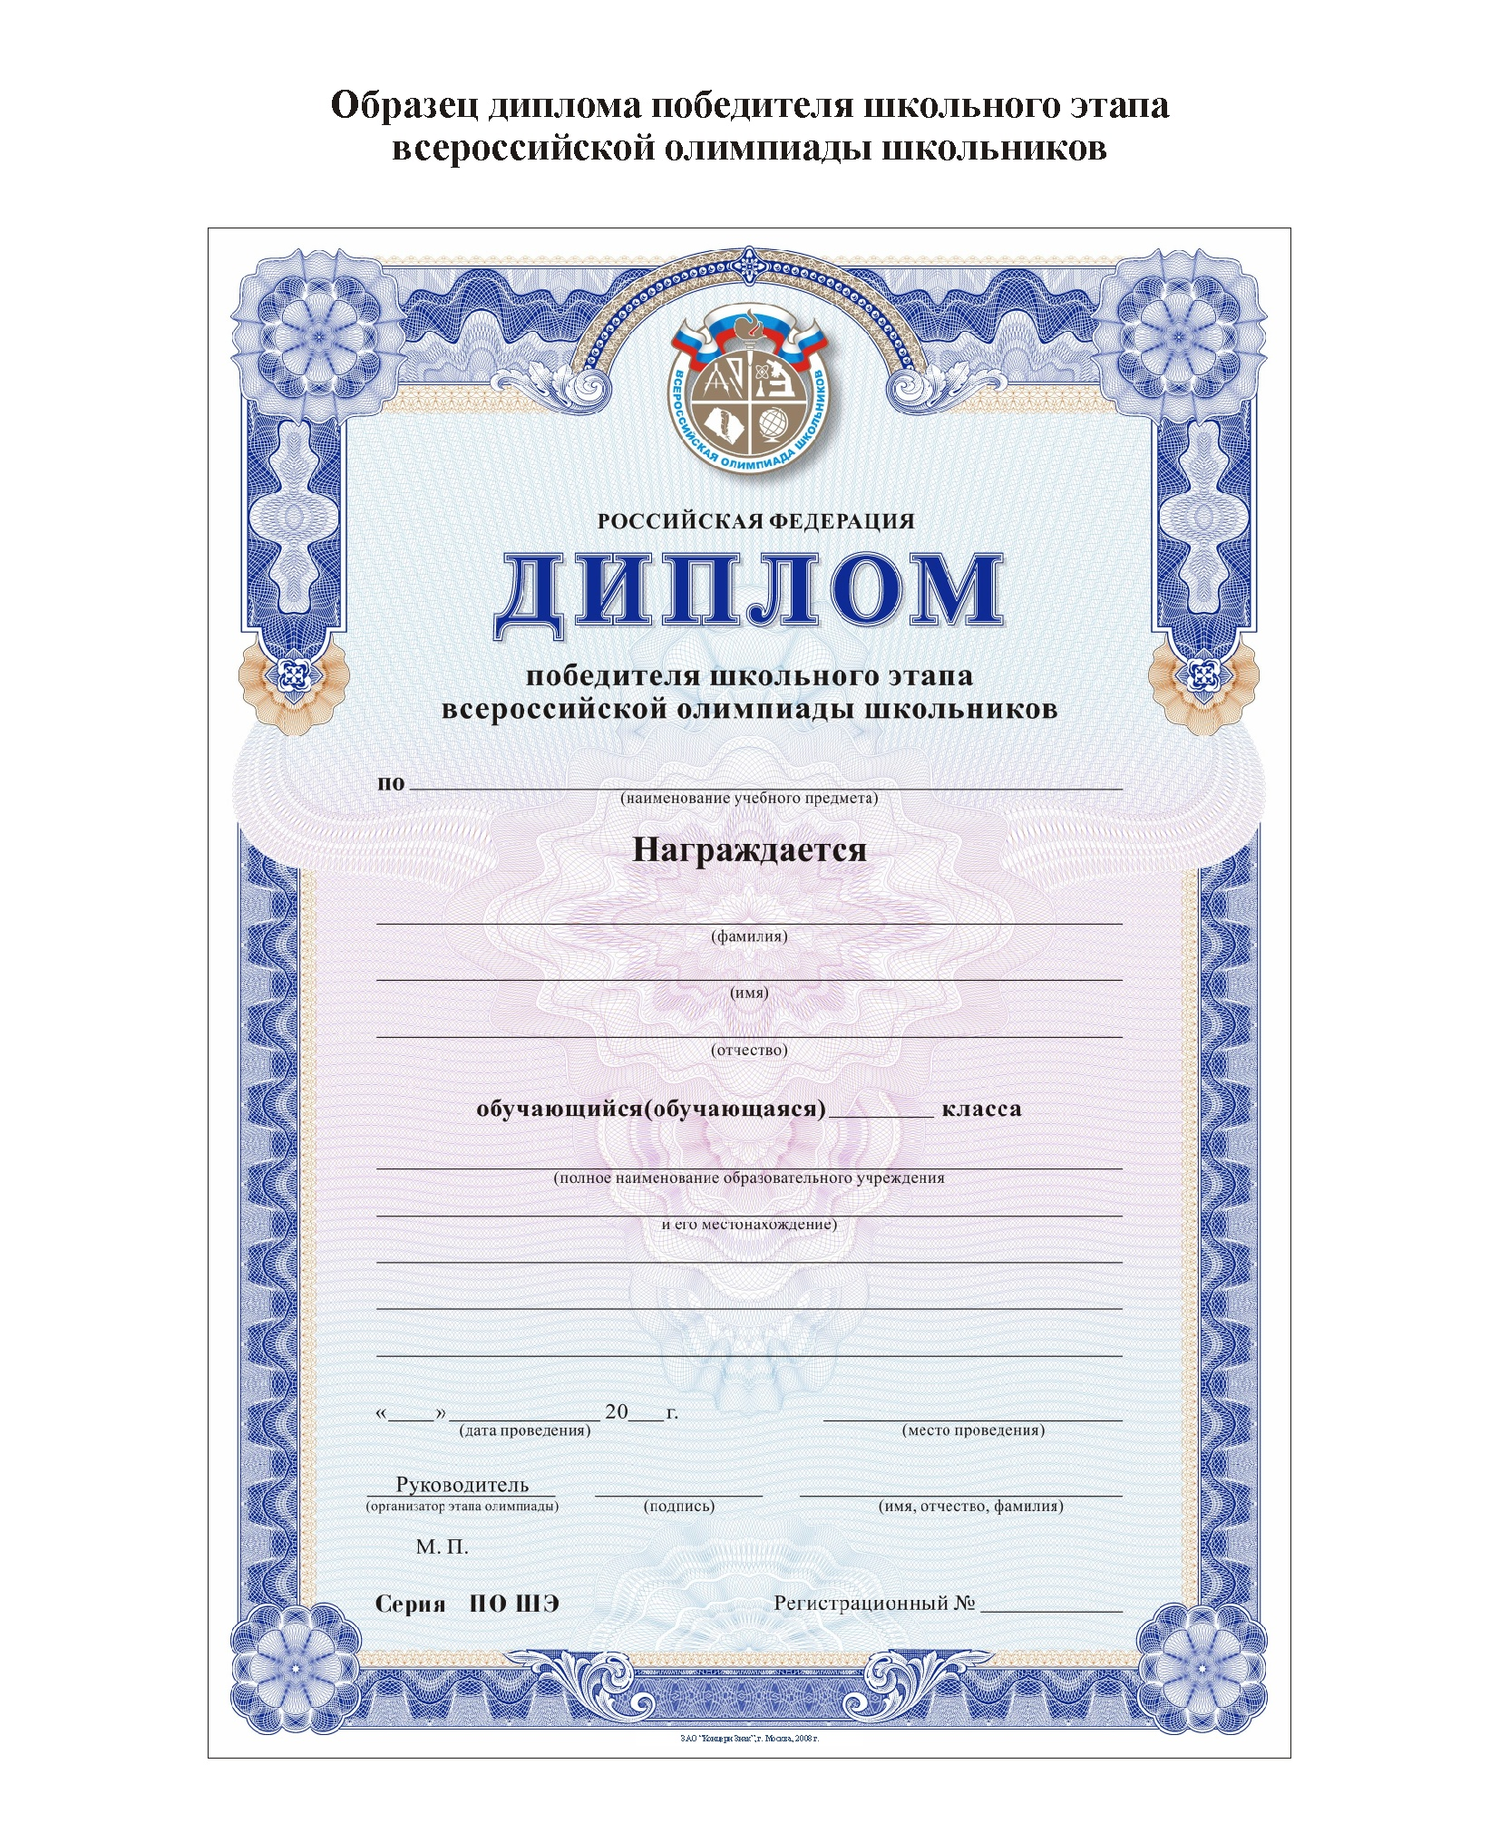
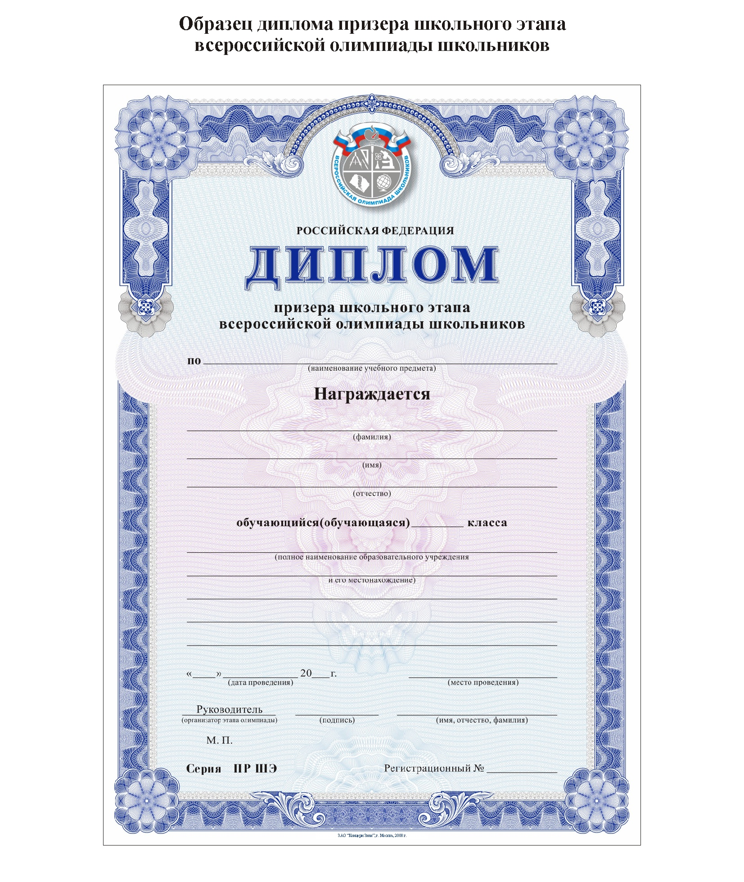

Диплом призера школьного этапа всероссийской олимпиады школьников представляет собой один лист форматом 210x297 мм запечатанный с одной стороны с книжным расположением изображения.
Общий цветовой фон изображения сине-сиреневый в обрамлении гильоширной рамки синего цвета с серебряными элементами. В верхней части середины листа изображена эмблема всероссийской олимпиады школьников, опоясанная сверху лентой, стилизованной под Государственный флаг Российской Федерации.
В нижней части середины листа печатаются выходные данные организации - изготовителя, которые включают следующую информацию: название организации, место изготовления, год издания.
Дипломы имеют серию, которая обозначается четырьмя заглавными буквами «ПР ШЭ» и регистрационный номер, присваеваемый организатором школьного этапа всероссийской олимпиады школьников.

Приложение 2
к приказу отдела образования администрации Идринского района
от 31.08.2020 № 89 /01-05

Ведомость

по проверке работ участников
_____________________________ этапа школьной олимпиады школьников
по (предмет)________________________________________________________________

Количество участников _____________________________________________________

Место проведения _______________________________________________________
(образовательное учреждение)

Дата и время вскрытия пакета ___________________________________________

Присутствуют члены жюри (список членов жюри с указанием:
а) Ф.И.О. – полностью,
б) занимаемая должность,
в) научное звание).

Результаты

№  п./п. | Ф.И.О.  участника | Наименование ОУ | Класс | Шифр  работы | Задания и результат
 |  |  |  |  | 1 | 2 | 3 | 4 | 5 | 6 | 7 | Кол-во  баллов

Особые замечания членов жюри по итогам проведения олимпиады:
_________________________________________________________________________________________________________________________________________________________

Председатель жюри_____________________________________________________________
Секретарь жюри _______________________________________________________________
Члены жюри___________________________________________________________________
Протокол № __
работы жюри по итогам проведения
_____________________________ этапа олимпиады школьников
по (предмет)________________________________________________________________
Количество участников ______________________________________________________
Место проведения __________________________________________________________
(общеобразовательное учреждение )
Дата и время ________________________________________________________
Присутствовали члены жюри (список членов жюри с указанием:
а) Ф.И.О. - полностью,
б) занимаемая должность,
в) научное звание.

Повестка дня
- Утверждение рейтинга участников олимпиады.
- Утверждение списка победителей и призеров олимпиады.

Постановили:
- Утвердить рейтинг участников олимпиады.
- Утвердить список победителей и призеров олимпиады в соответствии с квотой _____________________________________________________________________ .
(организатор соответствующего этапа Олимпиады)
1. Рейтинг участников олимпиады
*Список составляется по мере убывания набранных участниками баллов

№  п./п. | Ф.И.О.  участника | Наименование ОУ | Кл. | Шифр | Задания и результат |  |  |  |  | Сумма  баллов | Доля от макс.суммы баллов (%) | Рейтинг
 |  |  |  |  | 1 | 2 | 3 | 4 | 5 | Сумма  баллов | Доля от макс.суммы баллов (%) | Рейтинг

Особые замечания членов жюри по итогам проведения олимпиады:
________________________________________________________________

2. Список победителей и призеров олимпиады

№  п./п. | Код участника | Ф.И.О.  участника | Число, месяц, год рождения | Город (село, поселок) | Наименование ОУ | Кл. | Доля в % от макс. | Рейтинг | Статус – победитель/призер | Ф.И.О.  наставника

Подписи:
Председатель жюри
Секретарь жюри
Члены жюри

Приложение 3
к приказу отдела образования администрации Идринского района
от 31.08.2020 № 89 /01-05

ОТЧЕТ
о проведении в 2020/2021 учебном году школьного этапа
всероссийской олимпиады школьников
в _________________________________ Идринского района

I. Аналитическая справка по итогам проведения школьного этапа
Справка должна содержать:
краткое описание мест проведения школьного этапа;
перечень нормативных актов, регламентирующих проведение школьного этапа;
трудности, возникшие при организации и проведении школьного этапа;
краткий анализ результатов школьного этапа;
адрес страницы сайта, где опубликованы протоколы школьного этапа;
информацию в соответствии с формами, представленными ниже (Таблица № 1, Таблица № 2).

Таблица № 1. Количество участников школьного этапа
Название МОУ | Всего участников | % от общего количества учащихся | Количество участников:
Название МОУ | Всего участников | % от общего количества учащихся |  | 5 кл. | 6 кл. | 7 кл. | 8 кл. | 9 кл. | 10 кл. | 11 кл.

Таблица № 2. Распределение участников школьного этапа олимпиады по предметам и классам
Предмет | Всего участников | В том числе |  |  |  |  |  |  | Количество победителей | Количество призеров
Предмет | Всего участников | 5 кл. | 6 кл. | 7 кл. | 8 кл. | 9 кл. | 10 кл. | 11 кл. | Количество победителей | Количество призеров
Физика
История
Математика
Английский язык
Немецкий язык
Русский язык
Литература
Биология
Информатика
Технология
ОБЖ
Физическая культура
Экология
Астрономия
Обществознание
МХК
Химия
Экономика
Право
География
ИТОГО:

Приложение 4
к приказу отдела образования администрации Идринского района
от 31.08.2019 № 89 /01-05

Состав оргкомитета школьного этапа всероссийской олимпиады школьников.
- Трофимова И.И.- председатель, ведущий специалист отдела образования администрации Идринского района.
- Глухова С.В. - методист, отдела образования администрации Идринского района.
- Абдулина С.В.- методист, отдела образования администрации Идринского района.
- Халевина О.В. - методист, отдела образования администрации Идринского района.
- Вопилова В.В.- заместитель директора по учебно- воспитательной работе МБОУ Идринской СОШ(по согласованию с директором школы)

Приложение 5
к приказу отдела образования администрации Идринского района
от 31.08.2019 № 89 /01-05

Календарь мероприятий школьного этапа всероссийской олимпиады школьников
в 2020/21 учебном году
________________________________
(наименование муниципального образования)

№ п/п | Наименование предмета | Дата  проведения олимпиады | Место  проведения олимпиады | Время  проведения олимпиады | Ф.И.О.  лица, ответственного  за проведение олимпиады,  номер телефона

Приложение 6
к приказу отдела образования администрации Идринского района
от 31.08.2019 № 89 /01-05

Сведения
об ответственных специалистах за организацию и проведение школьного, муниципального этапов всероссийской олимпиады школьников
в 2020/21 учебном году
в ______________________________________________________
(наименование муниципального образования)

ФИО | Должность | Место работы  (указать полное название организации) | Наличие опыта работы  по данному направлению |  |  |  | Контактный телефон | Адрес электронной почты
ФИО | Должность | Место работы  (указать полное название организации) | до 1 года | от  1 года  до 3 лет | от 3 лет до 5 лет | свыше 5 лет | Контактный телефон | Адрес электронной почты

Руководитель организации___________________/___________________
(подпись) (расшифровка подписи)

Приложение 7
к приказу отдела образования администрации Идринского района
от 31.08.2020 № 89 /01-05

График мест проведения
_______________________________________________ этапа
(школьного)
всероссийской олимпиады школьников в 20…… году
в _________________________________
(населенный пункт)

Дата | Предмет | Время | Место проведения (наименование образовательной организации, адрес)

Школьники, принявшие участие в олимпиаде по нескольким предметам, учитываются 1 раз.

